111年第9期每月專題任務─
太空望遠鏡 - 哈伯與韋伯
<初階題>
閱讀以下文章，回答相關問題 :

哈伯望遠鏡
人類的眼力有限，無法看到很遠的地方，隨著科技的進步，發明了各式望遠鏡用來遙看遠方陸地事物、幫助海上船隻航行和觀測太空。望遠鏡的實際發明者已不可考，是經由許多人不斷實驗改進。已知能實用的第一架望遠鏡是在17世紀初期，由眼鏡商在荷蘭使用玻璃透鏡製造出來。著名的義大利科學家伽利略在1609年6月聽到了這個消息，就在一個月內做出自己的望遠鏡用來觀測天體。
隨著天文觀測的進步，望遠鏡若架設在地面，會受到地球大氣層和地面光害的影響，1946年天文學家提出在外太空運行的「太空望遠鏡」。1948年美國發射了軌道天文台OAO-2，世界其他各國的太空計畫也已經發射許多帶有太空望遠鏡的人造衛星。最知名的太空望遠鏡是美國國家航空暨太空總署(NASA)的哈伯望遠鏡（Hubble Space Telescope，簡寫HST）與韋伯望遠鏡(James Webb Space Telescope，簡寫 JWST)。這篇先介紹哈伯望遠鏡。
1990年4月24日發現者號太空梭，將哈伯太空望遠鏡送入距地球表面六百公里的太空軌道，這座望遠鏡以前所未有的解析度與靈敏度，幫助人類探測星空，讓人們窺見宇宙中許多天體的真面目。

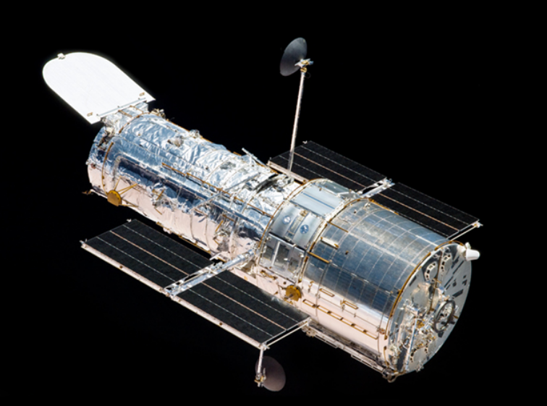

哈伯望遠鏡
(圖片來源: NASA : https://hubblesite.org/contents/news-releases/2021/news-2021-065?Topic=109-the-telescope)

太空望遠鏡的建造成本比地面望遠鏡高得多。由於它們的位置，太空望遠鏡也極難維護。哈伯太空望遠鏡是由太空梭提供維修服務的，但大多數太空望遠鏡根本無法獲得這種服務。
哈伯望遠鏡服役期間已發生過多次故障，從1990到2009年之間，它共接受過四次太空梭的服務任務，除了排除故障，也將老舊的設備換新，提升望遠鏡的觀測能力。

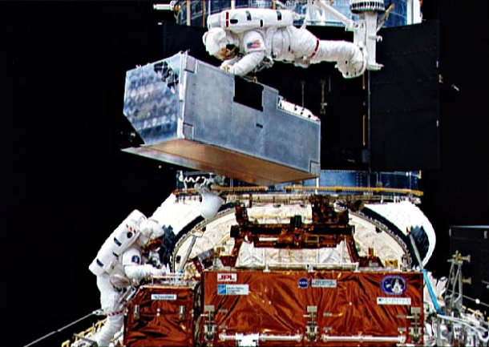

太空人在哈伯望遠鏡上安裝修正鏡組COSTAR 的過程
(圖/NASA/ESA)

但隨著時間過去，2003年美國哥倫比亞號太空梭在返航時解體，造成了七名太空人殉職的悲劇，使美國因太空梭的安全性和成本考量而逐步終止太空梭計畫。2009年5月11日，亞特蘭提斯號太空梭升空，這是人類最後一次造訪哈伯望遠鏡，從此以後，哈伯的維護更加困難，但地面上的工程師們仍千方百計地保持望遠鏡的運作。
2021年6月13日，哈伯望遠鏡上面的電腦發現通信設備出現錯誤，主電腦接收不到其指示訊號，經過故障排除恢復正常運作。後來又發生幾次出現錯誤代碼，若科學家再也無法正常維護，就是哈伯望遠鏡永遠退役的時刻。

資料來源：

- 哈伯望遠鏡官網 https://hubblesite.org/
- 泛科學-出事了哈伯！細數哈伯太空望遠鏡 31 年來的維修升級史 https://pansci.asia/archives/325713

1.關於望遠鏡，以下哪一個敘述是正確的？
(a) 望遠鏡只能用於天文觀測。
(b) 望遠鏡是戶外賞鳥的常用工具。
(c) 義大利科學家伽利略發明望遠鏡。
(d) 望遠鏡可以觀察微小的細菌。

2.比起地面，在太空架設望遠鏡有什麼優點？
答:__________________________________________

3.關於哈伯望遠鏡，以下哪一個敘述是正確的？(複選)
(a) 哈伯望遠鏡是人類建造的第一台太空望遠鏡。
(b) 哈伯望遠鏡的建造成本雖比地面望遠鏡高，但維護
成本比較低。
(c) 哈伯望遠鏡是繞行地球的人造衛星。
(d) 哈伯望遠鏡比起地面望遠鏡，可觀測更遙遠的星
空。

4.科學家要如何替哈伯望遠鏡更換零件？
答:__________________________________________

5.關於哈伯望遠鏡的維護，以下哪一個敘述是錯誤的？
- 哈伯望遠鏡因設備的更新，可以加強觀察天體的能力。
- 返航時爆炸的哥倫比亞號太空梭是最後一個替哈伯望遠鏡維修的太空梭。
- 哈伯望遠鏡的設備若出現錯誤訊息，能自動傳給地面上的科學家。
- 哈伯望遠鏡雖然老舊了，但到2021年仍能替人類工作。
<進階題>
閱讀以下文章，回答相關問題 :

韋伯望遠鏡
NASA從 1996 年開始與歐洲太空總署，加拿大太空總署共同推出「新世代太空望遠鏡」計畫，由詹姆斯．韋柏太空望遠鏡（James Webb Space Telescope，簡寫 JWST）取代功成身退的哈伯太空望遠鏡。經過 25 年一波三折的原因和預算超支，攜帶韋伯望遠鏡的阿利安5型火箭終於在2021年12月25日升空。
火箭發射到太空後，韋伯太空望遠鏡將要航行約一個月，進入預定軌道，距離地球估計至少150萬公里，在拉格朗日L2點運行，那兒是太陽與地球引力因為公轉系統的離心力取得平衡，並非在地球繞太陽的軌道(https://youtu.be/6cUe4oMk69E)。以距離來算是月球離地球（38萬公里）的4倍遠，受地心引力影響的程度已遠遠不如月球和其他人造衛星。
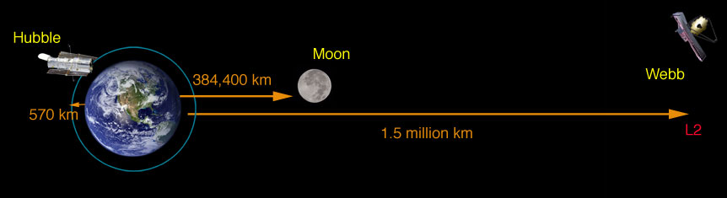

此圖顯示哈伯(Hubble)和韋伯(Webb)望遠鏡的相對位置
(圖片來源: NASA , https://webb.nasa.gov/content/about/orbit.html)
韋伯望遠鏡有多大呢？它的重量為6.2噸，約為哈伯望遠鏡（11噸）的一半。主反射鏡寬 6.5 米，比哈伯望遠鏡的反射鏡寬了近三倍，當它進入太空軌道展開之後，摺疊於支架上的遮陽帆會展開到大概約一個網球場那麼大。

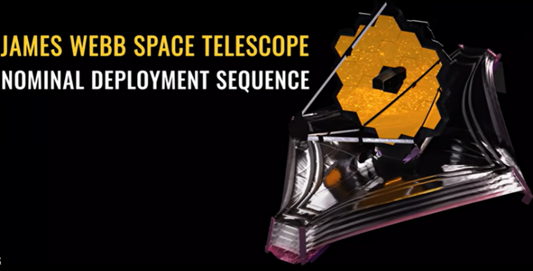
在觀測技術方面，哈伯望遠鏡通過可見光與紫外線觀察天體，而韋伯主要使用紅外線成像。所以韋柏望遠鏡能提供比哈伯太空望遠鏡更高的解析度和靈敏度，觀察物體的亮度比哈柏望遠鏡探測到的最微弱物體的亮度要低100倍，這將大幅度加強天文學和宇宙學領域的研究。

布署展開後的韋伯望遠鏡
(圖片來源 NASA , https://webb.nasa.gov/content/about/launch.html)

NASA表示，韋伯望遠鏡在未來將探索宇宙歷史的每個階段—從太陽系內部到早期宇宙中最遙遠的可觀測星系，並將回答有關太陽系的問題，還會以新的方式研究系外行星，並以前所未有的方式深入了解宇宙。
韋伯望遠鏡於今年(2022年)初進入預定軌道後，經過半年的調校與測試，NASA終於在7月12日將韋伯望遠鏡拍攝的第一批圖像公諸於世。這些影像包含船底座星雲(Carina Nebula)、南環狀星雲(Southern Ring)、史帝芬五重奏(Stephans Quintet)、系外行星WASP-96b及由數以千計的星系與SMACS 0723重力透鏡效應構成的深空影像。

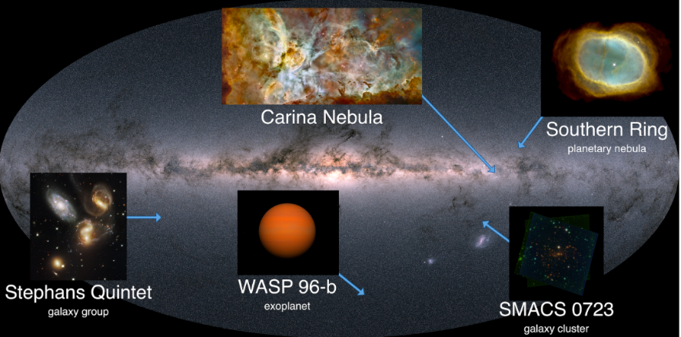

韋伯太空望遠鏡拍攝影像位置示意圖

NASA這次所提供的影像，除了擁有天文科學價值外，更可以吸引業餘天文學家、公民科學家及天文同好的目光，也將鼓勵更多民眾瞭解天文學和科學，並知道科學家目前探索外太空的成果。未來會有更多韋伯太空
望遠鏡的影像釋出，讓我們大開眼界，驚訝不已。

資料來源：
- 韋伯望遠鏡官網 https://webb.nasa.gov/)
- 維基百科: 詹姆斯·韋伯太空望遠鏡
- 台北市立天文科學教育館 https://www.tam.gov.taipei/News_Content.aspx?n=EF86D8AF23B9A85B&sms=F32C4FF0AC5C2801&s=8CADF38B5BA7206D

1.韋伯太空望遠鏡是不是繞行地球的人造衛星？
答:__________________________________________

2.距離地球由近到遠，以下哪一個是正確的？
(a) 地球----韋伯望遠鏡----哈伯望遠鏡----月球----太陽
(b) 地球----哈伯望遠鏡----韋伯望遠鏡----月球----太陽
(c) 地球----月球----哈伯望遠鏡----韋伯望遠鏡----太陽
(d) 地球----哈伯望遠鏡----月球----韋伯望遠鏡----太陽

3.關於韋伯望遠鏡，以下敘述哪些正確？ (複選)
(a) 韋伯望遠鏡可拍攝到太陽系以外的星雲。
(b) 韋伯望遠鏡傳回的照片，成像原理經由人眼不可見
的紅外線。
(c) 韋伯望遠鏡是由美國NASA 獨立開發而成。
(d) 韋伯望遠鏡拍攝的影像只對天文學家有用。

4.哈伯望遠鏡與韋伯望遠鏡有哪個相同點？
(a) 都是由太空梭攜帶到預定的軌道。
(b) 都是利用紅外線原理。
(c) 目前故障時，人們都可以上去維修或換零件。
(d) 都可以觀察太陽系以外的星系。

5.認識了韋柏太空望遠鏡後，你希望它能觀察到什麼你最好奇的太空影像？
答:__________________________________________

